Percobaan Enkapsulasi – Access Modifier Private

**1. Pendahuluan**

Pemrograman berorientasi objek memodelkan dunia nyata kedalam dunia pemrograman. Dengan demikian sebuah program dapat dikorelasikan atau dipahami dengan mudah seperti halnya di dunia nyata. Enkapsulasi adalah salah satu konsep penting dalam pemodelan pemrograman berorientasi objek ini.

Enkapsulasi adalah mekanisme untuk membungkus atribut dan method menjadi satu unit/kesatuan. Didalam enkapsulasi, atribut yang ada didalam class disembunyikan dari class lain. Atribut tersebut dapat diakses dari class lain melalui method yang disediakan. Enkapsulasi disebut juga dengan data hiding.

Salah satu metode enkapsulasi adalah penggunaan access modifier private yang memungkinkan untuk suatu variabel atau method tidak bisa diakses secara langsung oleh class lain. Tujuan dari penggunaan enkapsulasi ini adalah agar class lain tidak mudah untuk memodifikasi nilai dari variabel tertentu agar tidak merusak / mengganggu program.

**2. Percobaan**

Untuk lebih jelasnya dalam penggunaannya di program Java, cobalah untuk membuat script sesuai dengan petunjuk berikut!

Buatlah class Siswa dengan kode program seperti di bawah ini!

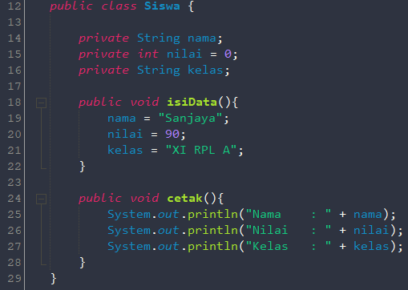

Lalu apa jadinya jika variabel yang sudah diberi akses modifier private kemudian diakses pada class lain?  
Coba buatlah class SiswaObj dengan kode program seperti di bawah!

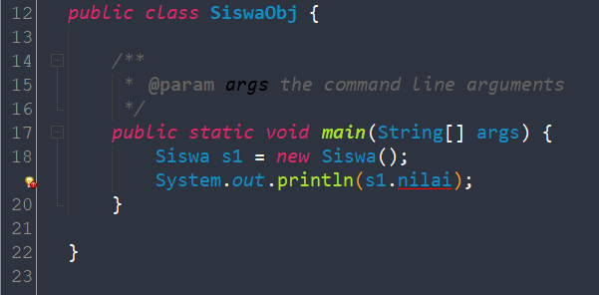  


Akan muncul error seperti di atas, yang artinya nilai tidak bisa diakses secara langsung oleh class lain.

Kemudian modifikasi kode program menjadi seperti di bawah ini!

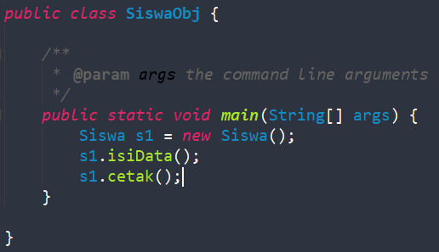

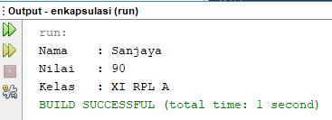

Hasil Output akan terlihat seperti di atas.

Untuk lebih memudahkan dalam memahami enkapsulasi, silahkan kerjakan soal berikut sebagai bentuk latihan.

**Soal**

* + - 1. Modifikasi lah kode berikut dengan menambahkan enkapsulasi menggunakan modifier private baik di method ataupun variabel

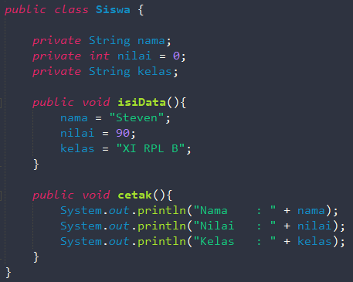



…………………………………………………………………………………………………………………………………………………….

* + - 1. Buatlah program untuk menghitung volume bangun ruang dengan memenuhi kriteria berikut
         1. Terdapat deklarasi class
         2. Terdapat deklarasi variabel
         3. Terdapat deklarasi method
         4. Penggunaan enkapsulasi (modifier private)
         5. Input menggunakan Scanner atau JOptionPane

Lalu tulis laporan yang berisi screenshot dari program dan juga penjelasan dari kode program. Kumpulkan berserta dengan source code ke github dan link dilampirkan pada laporan. Format laporan terlampir di ms teams.

…………………………………………………………………………………………………………………………………………………….